Открытие лагеря
«Лето - веселая жизнь»
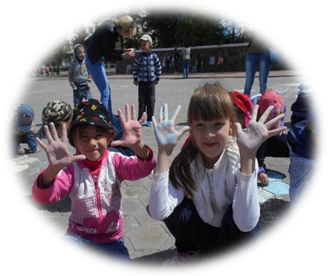
Пришкольные лагеря – одна из наиболее востребованных форм летнего отдыха детей школьного возраста. В нашей школе такой лагерь существует давно, четыре первых недели лета дети приходят сюда. Приоритетные направления: оздоровительная, образовательная и развлекательная деятельности — пребывание на свежем воздухе, проведение оздоровительных, спортивных, культурно-массовых мероприятий, организация экскурсий, занятий по интересам. Детям совершенно необходима смена деятельности, смена впечатлений. Летний лагерь - место интересного времяпровождения, свободного общения с друзьями, педагогами, которые их понимают, участвуют вместе с ними в различных мероприятиях, не требуют от них невыполнимого и не ставят оценок.

День Разноцветных игр

Один из дней нашего лагеря проходил под названием «День разноцветных игр»
На протяжении всего дня ребята пробовали себя в разных играх. Вместе с вожатыми и воспитателями ребята узнавали игры, в которые когда- то играли их мамы и папы, бабушки и дедушки.

В этот день была проведена цветная эстафета где мы выяснили какой отряд у нас самый ловкий и быстрый.
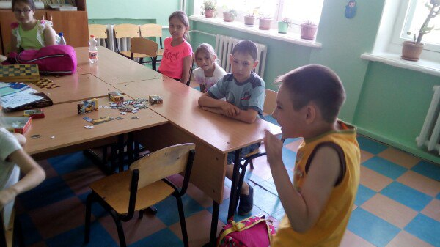

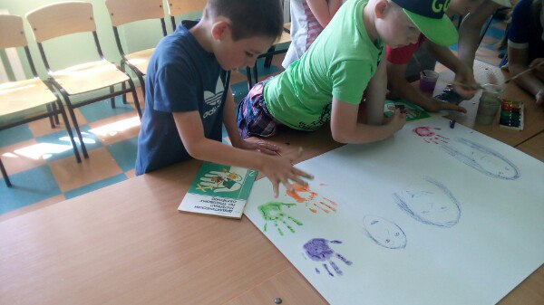

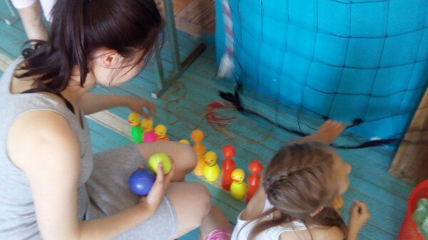

День неожиданностей
Так же в нашем лагере прошел день под названием «День неожиданностей».
В этот день прошла очень озорная и дружная игра, мы не делились на два отряда, а были одной дружной командой. Наша задача состояла в том, чтобы на протяжении всего дня, выполняя определенные задания, находить лепестки цветка «Дружбы».
Ребята с большим интересом собирали и искали лепестки. После того, как все лепестки были найдены, мы вместе сложили большой цветок.
Ребята так же оставили на память о себе свои отпечатки ладошек.

День детства
1 июня
Наверное, самый любимый праздник у ребят — это «День защиты детей».
В этом году он прошел необычно: праздник открылся торжественным шествием детей в разных костюмах, затем на городской площади открылся Город детства. Наша школа представляла «Город маляров», где ребята рисовали разными способами: ладошками, кисточками, щетками, ватными палочками и т.д.
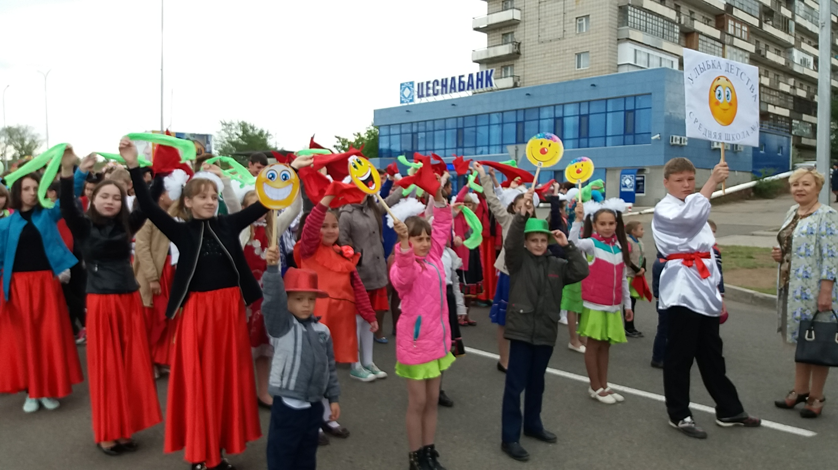

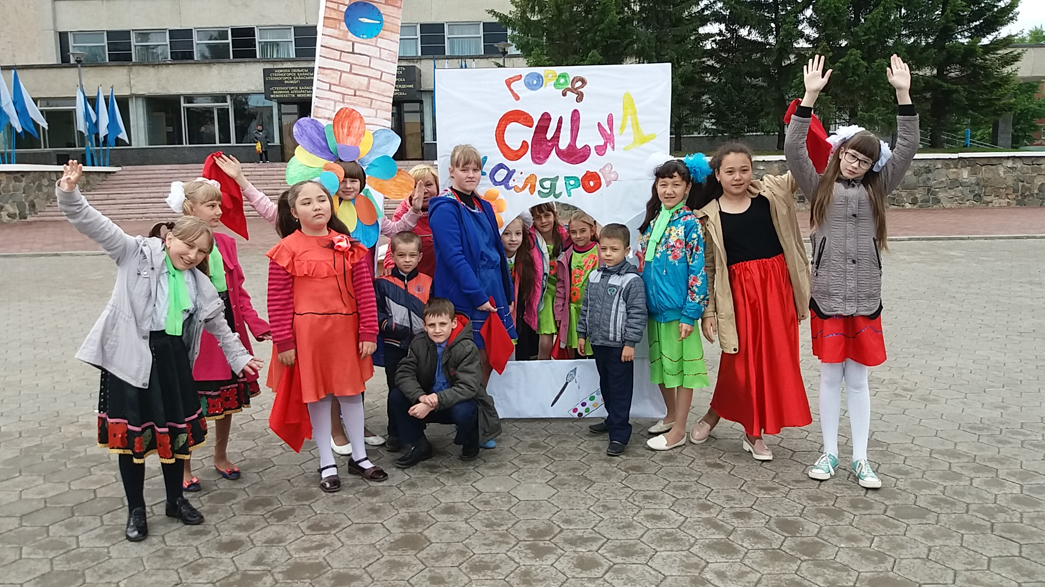

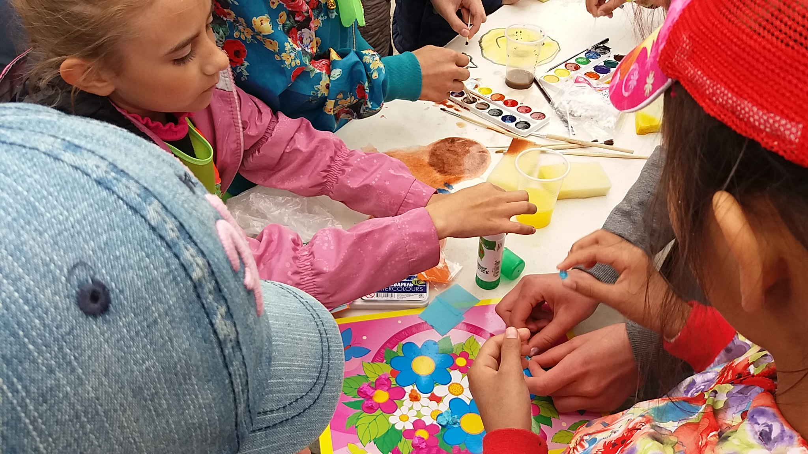

День танцев

Один из дней нашего лагеря был посвящен танцам.
В этот день ребята знакомились с танцами разных народов.
Многие танцы оказались сложными, но с этими трудностями мы дружно справились. Затем мы устроили викторину и соревнования: все ли дети запомнили танцевальные движения. Все справились на удивление легко и просто.
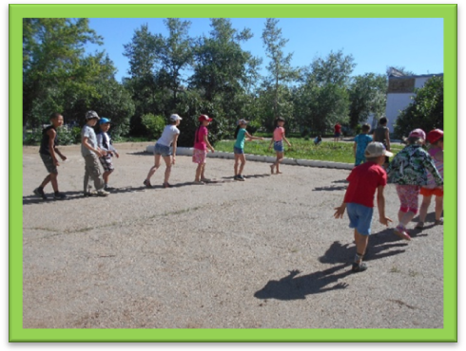

Закрытие лагеря
«Лето - веселая жизнь»

Настало время расставания.
В последний день лагеря мы отправились в путешествие и искали клад.
От станции к станции ребята перебегали, выполняя задания и получая за это кусочек карты, на котором было расположен клад.
С большим азартом ребята выполняли все задания и получили свой заслуженный клад.

